**Hello Kitty Fun, la nueva serie de YouTube que te va a encantar**

**Ciudad de México, 3 de septiembre de 2019.** Las celebraciones del 45 aniversario de **Hello Kitty** tienen una nueva sorpresa para ti: la nueva serie **Hello Kitty** **Fun**, una serie para los **Hello Kitty** *Lovers* de todas las edadesque será compartida en los canales de YouTube de México, Latinoamérica y Brasil.

“Durante estos dos años de *El Mundo de Hello Kitty* hemos desarrollado más de 60 episodios, distribuidos en tres temporadas, dirigida a niños. Estamos muy contentos de anunciar el lanzamiento de **Hello Kitty Fun** que trae un nuevo concepto y busca llegar a otras audiencias” cuenta Renata Pereto, gerente de marketing de Sanrio.

La serie fue desarrollada por la productora brasileña *Split Studio* con un concepto de *toy art* que hace lucir a **Hello Kitty** más tierna que nunca. Fernando Metolina, Gerente de Diseño de Sanrio Brasil, dice que la idea de la serie **Hello Kitty Fun** es transmitir diversión, por lo que decidieron usar un diseño gráfico nunca visto en proyectos anteriores. El arte tiene un estilo de trazo manual, con formas más orgánicas y rellenos de color hechos con pinceles.

“Este concepto permite una mayor movilidad para Hello Kitty, con más movimiento y expresión [...] Queremos que las personas se diviertan e identifiquen con episodios rápidos y divertidos mientras mantienen la esencia del personaje ”, agrega el Gerente de Diseño.

Todos los miércoles a las 10.30 a.m. podrás disfrutar de un episodio nuevo, y lo mejor es que no necesitas nada más que un dispositivo con conexión a internet para vivir las mismas aventuras que **Hello Kitty** ¡Dale *click* al canal oficial de [Hello Kitty México](https://www.youtube.com/channel/UCXMPeR29Kkbd4Mjg_TorQng) y celebra el 45 aniversario con tu compañera ideal de aventuras!

Mira el primer episódio: <https://youtu.be/5kVxHaGBFOY>

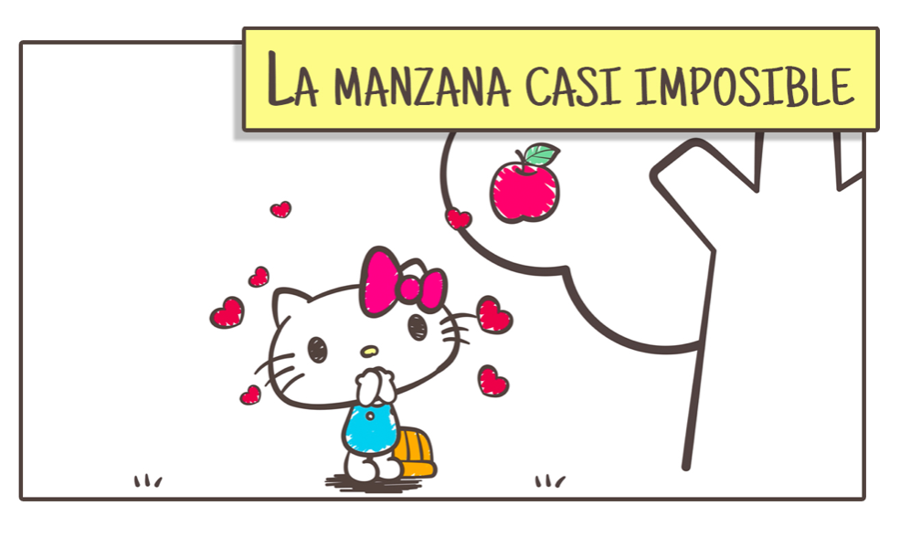

***# # #***

**Acerca de Sanrio**

Sanrio es la empresa creadora y licenciadora de personajes en varios segmentos, tales como regalos, artículos de papelería, ropa, zapatos, juguetes, accesorios y alimentos, entre otros. Esta compañía, creadora del personaje Hello Kitty –ícono de la cultura japonesa en todo el mundo y amada por las mujeres de todas las edades–, fue fundada en 1960 basándose en el concepto de “*Small Gift, Big Smile*”, el cual significa que un pequeño regalo puede provocar una gran sonrisa.

Actualmente, alrededor de 50 mil productos de la marca Sanrio se venden en más de 100 países. En Latinoamérica, desde hace más de 20 años, los productos con los personajes de la marca Sanrio se venden en más de cinco mil lugares, contando tiendas departamentales y especializadas, así como cadenas de tiendas nacionales.